Opiskelijapalautteet 2017
Jyväskylän ammattiopisto, työpaikkaohjaajien palaute

Kaikki koulutusalat, N=253
Ajankohta: 01.01.2017 - 31.12.2017
Vertailuryhmä: Kaikki oppilaitokset, kaikki koulutusalat

Taustatiedot

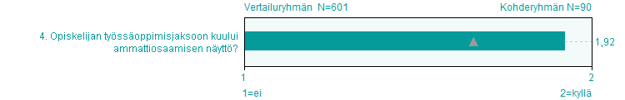

I Työssäoppimisen suunnittelu ja aloitusvaihe

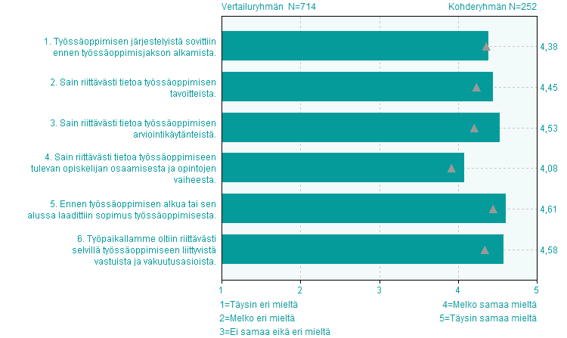
II Työssäoppimisen toteutus ja ohjaus

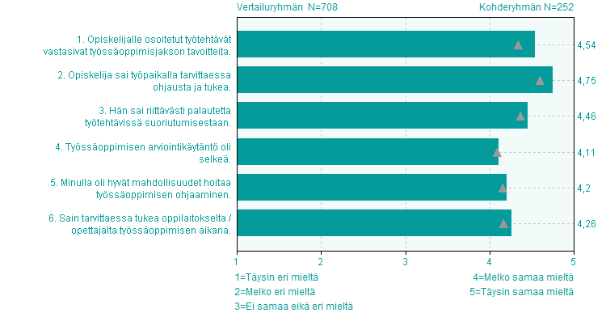

III Työssäoppimisen toteuttaminen kokonaisuudessaan

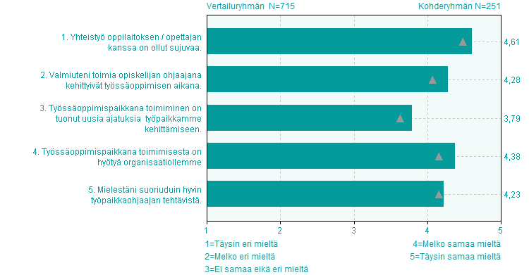
I Ammattiosaamisen näyttöön valmentaminen ja näytön suunnittelu

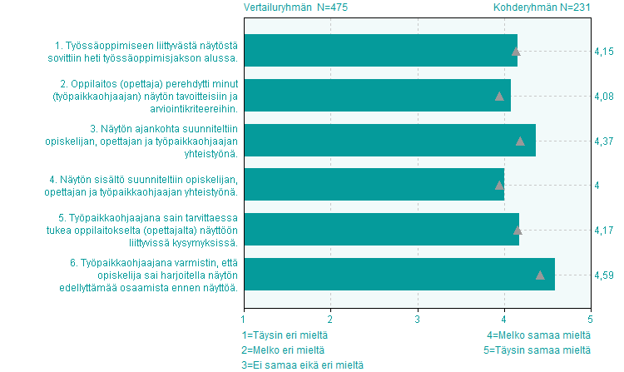

II Ammattiosaamisen näytön toteutus ja arviointi

